一插件的创建与使用
1插件的创建
script/generate plugin xxx将在vendor目录下创建一个xxx的插件
2插件加载文件
插件根目录的init.rb文件是在系统启动的时候加载的文件，在该文件中加载lib下的所有文件 require File.join(File.dirnmae(__FILE__), “lib”, “some_file”)
3用插件扩展应用的几个方法
ActiveRecord::Base.send :include SomeModule
若将多层命名空间的module扩展到应用中，需要引入included毁掉
module XXX
def self.included(mod)
mod.extend YYY
end
module YYY
…….
end
end
4安装插件
scritp/plugin install 地址
二、generator的创建与使用
1在用户根目录中创建
以创建app_layout为例
1）在根目录下创建.rails/generators/app_layout目录。.rails/generators是generate脚本识别的路径(不能改变)。app_layout目录是其中的一个generator，并以该文件夹名作为generator的名字
2）在app_layout目录下创建app_layout_generator.rb文件和templates文件夹
3）app_layout_generator.rb文件
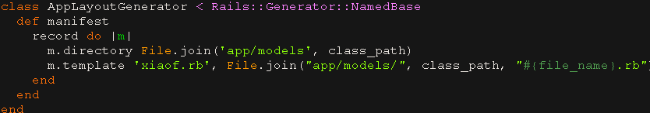
directory方法接受路径参数，并创建路径，如果路径存在则忽略
template方法第一个参数是templates文件夹中的文件名，第二个参数是要复制到的路径，如果文件存在则忽略
参数：
class_path参数：在中断输入aaa/bbb则aaa是该参数的值
file_name参数：上述bbb的值
class_name参数：为Aaa/Bbb

4)templates文件夹中的文件
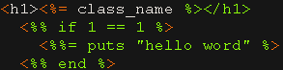
想erb文件一样<%%>、<%= %>将解析动态内容。若将<% %><%=%>作为复制后文件的代码，需要再加上一个%
2在插件中创建generators
和在用户根目录创建一样，只需从generators目录开始全部移植到插件的根目录即可
三、rake任务创建与使用
1基本的搭建
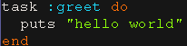
2 task内部引用其他任务
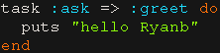
首先执行greet任务，之后在执行block内部的任务
3使用应用环境
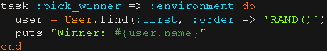
注：task任务并不在environment环境中运行的脚本，所以先要引入环境任务
4命名空间
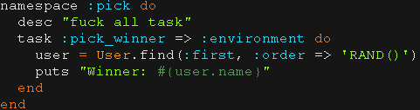
执行任务为rake pick:pick_winner
注：在命名空间内部定义函数可以被命名空间内所有任务使用
5添加rake –T时的注释
注释出现在每个task任务的上方，见4中的desc

